**Московский государственный технический**

**университет им. Н.Э. Баумана**

Факультет «**Информатика и системы управления**»

Кафедра ИУ5. Группа ИУ5-34.

Отчет по макету работы

**АИС “Школа”**

|  |  |  |
| --- | --- | --- |
| Выполнил: |  | Проверил: |
| студент группы **ИУ5-34** |  |
| **Кучеренко Михаил** |  |  |
| Подпись и дата: |  | Подпись и дата: |

г. Москва, 2017 г.

**Оглавление:**

1. **Аннотация**
2. **Цель**
3. **Описание предметной области, ограничения и функциональная модель**
4. **Инфологическая модель**
5. **Спецификационный вариант инфологической модели и типы полей**
6. **Даталогическая модель**
7. **Принтскрины таблиц**
8. **Принтскрины форм**
9. **Принтскрины отчетов**
10. **Принтскрины запросов**
11. **Принтскрины по критериям**
12. **Вывод**
13. **Литература**
14. **Аннотация**

АИС «Школа» разработана для автоматизации доступа к основной школьной информации - учеников, учителей и администрации, а также для упрощения деятельности администрации по сбору статистики и доведению важной информации до учителей и учеников.

Данный макет АИС реализован на основе СУБД MS Access 2013, часть работы интерфейса пользователя основывается на языке Visual Basic.

1. **Цель**

Цель данной системы заключается в систематизации и автоматизации деятельности, связанной с хранением и обработкой информации, в рамках предметной области школы.

Цель работы - разработка действующего макета системы обработки информации и управления. Наработки и основной функционал затем будут использованы для курсовой работы по дисциплине Базы данных.

1. **Описание предметной области, ограничений и функциональная модель**

Проектируется АИС для средней и старшей общеобразовательной школы. Основная деятельность школы связана с разрабатываемым администрацией школы **расписанием занятий**. Все **ученики** разделены по **классам** и **подгруппам**, до каждого необходимо довести его учебное расписание, а каждому **учителю** предоставить доступ к расписанию проводимых ими занятий. При этом возможно изменение состава **предметов**, расписания **звонков**, наличия **кабинетов** для занятий, а также личной информации учителя или ученика.

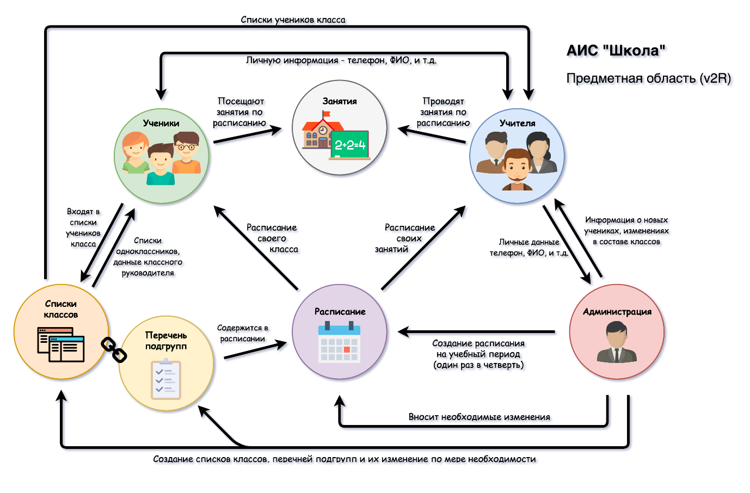

**Спецификационный вариант функциональной модели:**

1. Чтение данных
   1. Чтение данных об учениках
   2. Чтение данных об учителях
   3. Чтение данных о классах
   4. Чтение данных о занятиях
   5. Чтение данных о предметах
   6. Чтение данных о кабинетах
   7. Чтение данных о времени
   8. Чтение данных о подгруппах
2. Ввод и редактирование данных
   1. Ввод и редактирование данных об учениках
   2. Ввод и редактирование данных об учителях
   3. Ввод и редактирование данных о классах
   4. Ввод и редактирование данных о занятиях
   5. Ввод и редактирование данных о предметах
   6. Ввод и редактирование данных о кабинетах
   7. Ввод и редактирование данных о времени
   8. Ввод и редактирование данных о подгруппах
3. Формирование отчетов
   1. Формирование отчетов об учениках
   2. Формирование отчетов об учителях
   3. Формирование отчетов о классах
   4. Формирование отчетов о занятиях
   5. Формирование отчетов о предметах
   6. Формирование отчетов о кабинетах
   7. Формирование отчетов о времени
   8. Формирование отчетов о подгруппах
4. Формирование запросов
   1. Запрос об учениках класса (список учеников)
   2. Запрос о классе ученика (год обучения и буква класса)
   3. Запрос о расписании ученика (занятия с пн. по сб.)
   4. Запрос о расписании учителя (занятия с пн. по сб.)

Далее приведена структурная схема требуемой АИС, которая смогла бы охватывать данный спецификационный вариант функциональной модели.

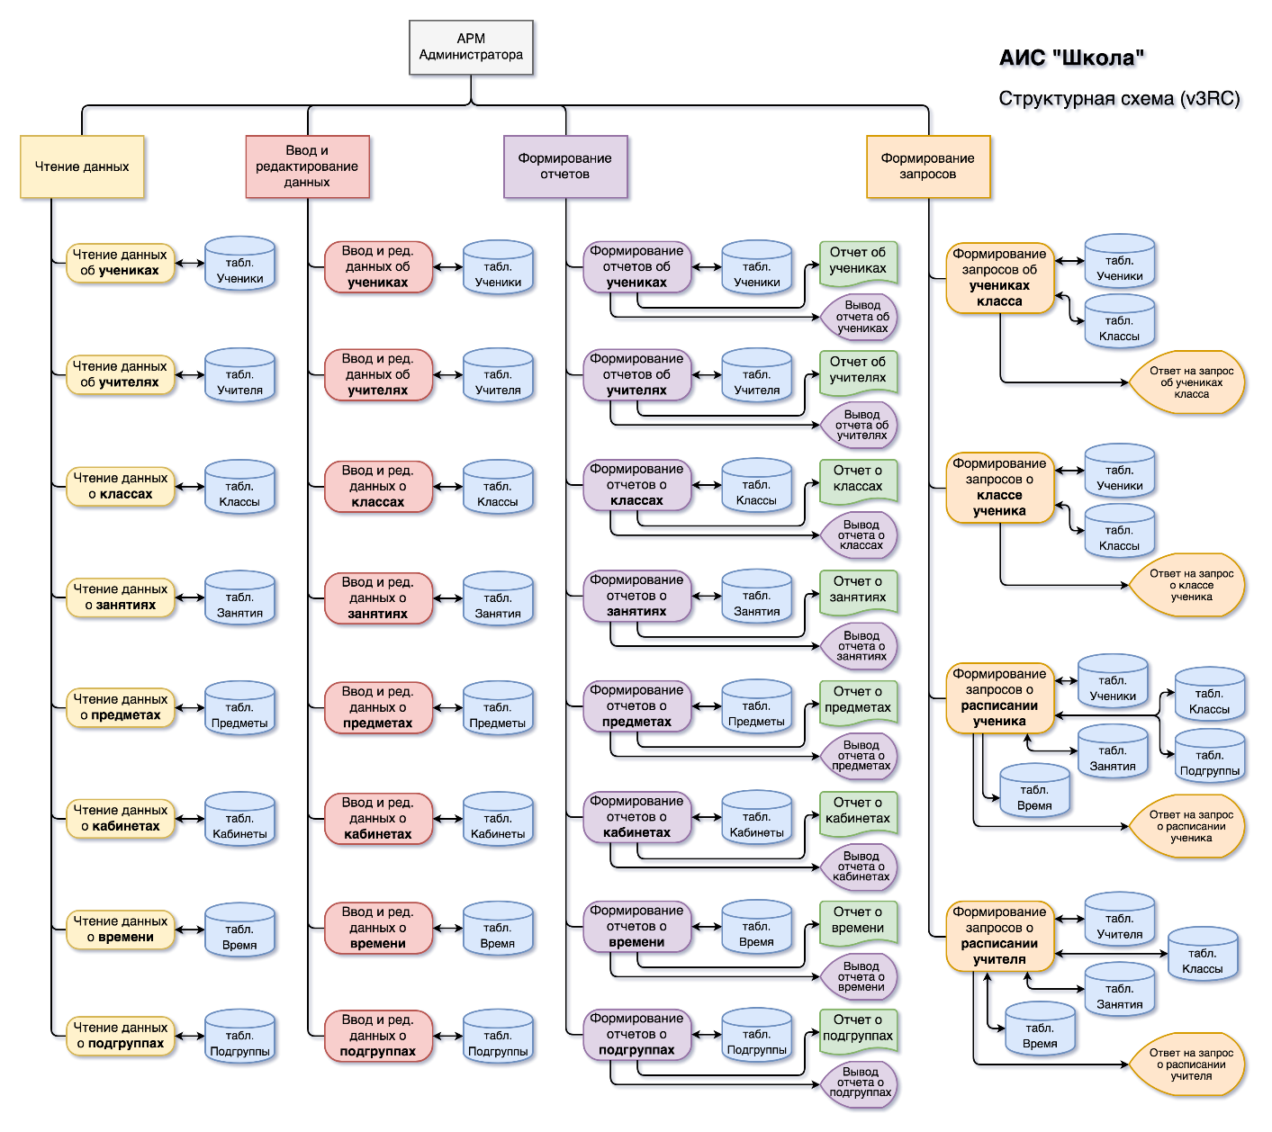

**Категории (группы) пользователей**:

1. **Администрация**: директор и обслуживающий персонал АИС. Для данной группы пользователей необходим доступ на чтение и запись ко всей информации, хранимой в системе. Для удобства сбора метрик необходима реализация автоматизированных отчетов на основе данных.
2. **Учителя**: они могут просматривать и изменять информацию о составе классов, списке учеников, их личной информации. Должны иметь доступ к редактированию своей личной информации, а также получать расписание проводимых в школе занятий.
3. **Ученики**: являются самой распространенной группой пользователей. Должны иметь доступ к изменению своей личной информации и отчету по своему расписанию занятий.

**Ограничения предметной области**

1. Одно занятие может проводиться только в одно время.
2. В одно время может проводиться несколько занятий
3. Одно занятие может проводиться только в одном кабинете
4. В одном кабинете может проводиться несколько занятий (например, спортзал)
5. Одно занятие может проводиться только по одному предмету
6. По одному предмету может проводиться несколько занятий
7. Одно занятие может проводить только один учитель
8. Учитель может проводить несколько занятий
9. Одно занятие может проводиться только у одного класса
10. У класса может проводиться множество занятий
11. Одно занятие может проводиться для подгруппы из класса (например, англ.яз.)
12. Для подгруппы может проводиться несколько занятий
13. У класса может быть только один классный руководитель (учитель)
14. Один учитель может быть классным руководителем нескольких классов
15. Один ученик может состоять только в одном классе
16. В классе может состоять более одного ученика
17. Ученик может принадлежать только к одной подгруппе
18. К одной подгруппе может принадлежать несколько учеников
19. **Инфологическая ​ модель**

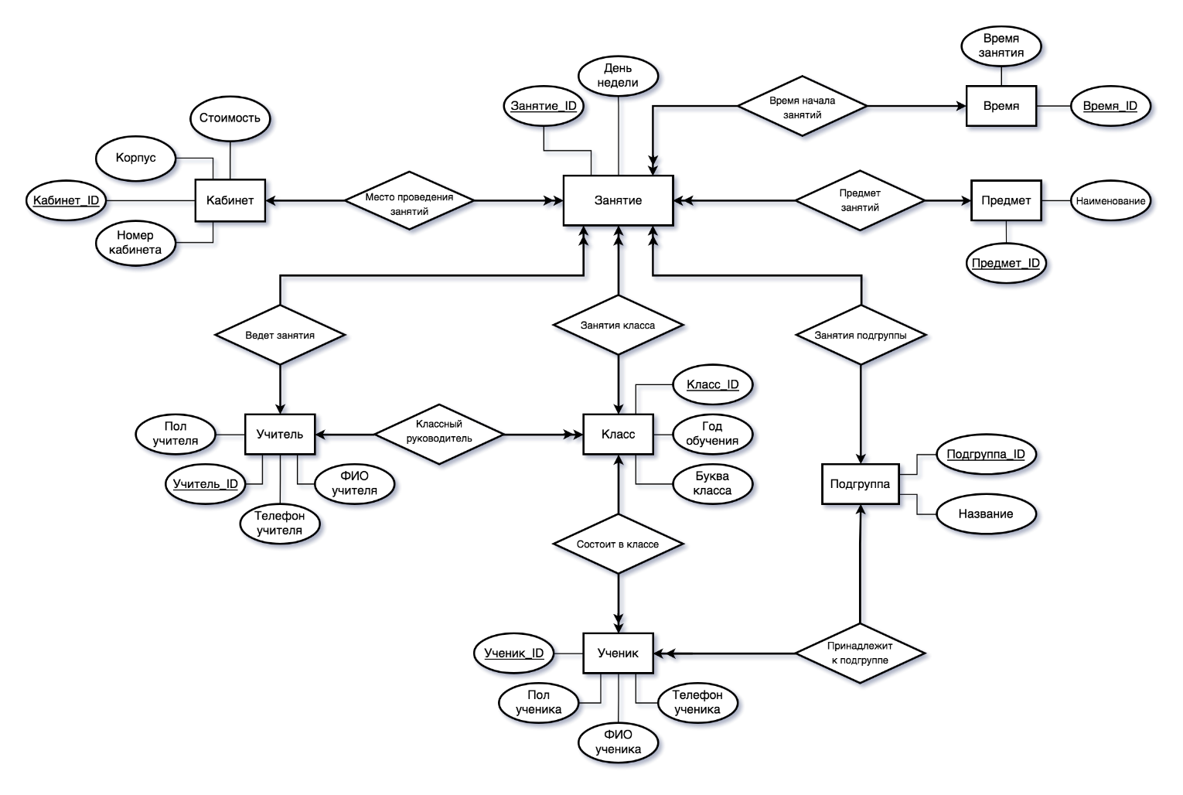

1. **Спецификационный вариант инфологической модели и типы всех полей**
   1. Атрибуты
      1. Занятие_ID – счетчик
      2. День недели – ShortText(16)
      3. Время_ID – счетчик
      4. Время занятия – ShortText(64)
      5. Предмет_ID – счетчик
      6. Наименование – ShortText(64)
      7. Кабинет_ID – счетчик
      8. Корпус – ShortText(127)
      9. Номер кабинета – Integer
      10. Стоимость – Integer
      11. Учитель_ID – счетчик
      12. ФИО учителя – ShortText(64)
      13. Телефон учителя – ShortText(64)
      14. Пол учителя – ShortText(16)
      15. Класс_ID – счетчик
      16. Год обучения – Integer
      17. Буква класса – ShortText(16)
      18. Ученик_ID – счетчик
      19. ФИО ученика – ShortText(64)
      20. Телефон ученика – ShortText(64)
      21. Пол ученика – ShortText(16)
      22. Подгруппа_ID – счетчик
      23. Название – ShortText(32)
   2. Сущности
      1. Занятие (Занятие_ID, день недели)
      2. Класс (Класс_ID, год обучения, буква класса)
      3. Подгруппа (Подгруппа_ID, название)
      4. Учитель (Учитель_ID, ФИО учителя, телефон учителя, пол учителя)
      5. Ученик (Ученик_ID, ФИО ученика, телефон ученика, пол ученика)
      6. Время (Время_ID, время занятия)
      7. Предмет (Предмет_ID, наименование)
      8. Кабинет (Кабинет_ID, корпус, номер кабинета, стоимость)
   3. Связи между сущностями
      1. Время начала занятий (Время_ID, Занятие_ID) 1:M
      2. Предмет занятий (Предмет_ID, Занятие_ID) 1:M
      3. Место проведения занятий (Кабинет_ID, Занятие_ID) 1:M
      4. Ведет занятия (Учитель_ID, Занятие_ID) 1:M
      5. Классный руководитель (Учитель_ID, Класс_ID) 1:M
      6. Занятия класса (Класс_ID, Занятие_ID) 1:M
      7. Занятия подгруппы (Подгруппа_ID, Занятие_ID) 1:M
      8. Состоит в классе (Ученик_ID, Класс_ID) M:1
      9. Принадлежит к подгруппе (Ученик_ID, Подгруппа_ID) M:1
   4. Связи между атрибутами сущностей  
      1. Сущность занятие  
         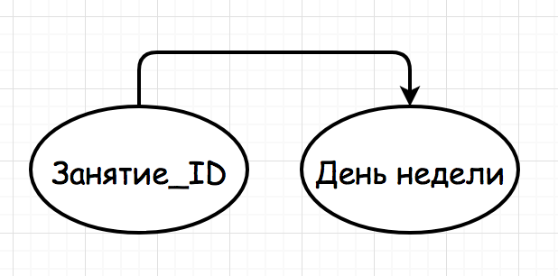
      2. Сущность класс  
         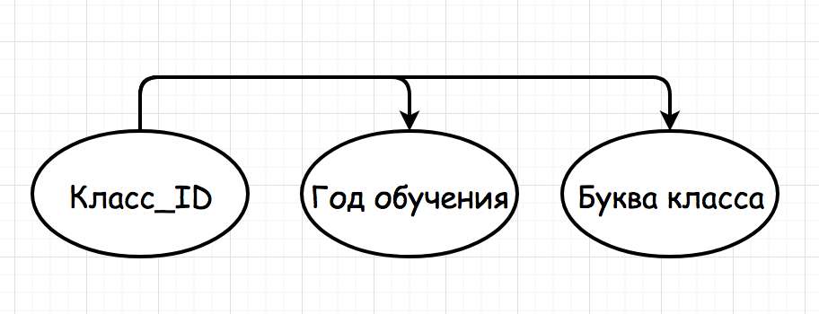
      3. Сущность подгруппа  
         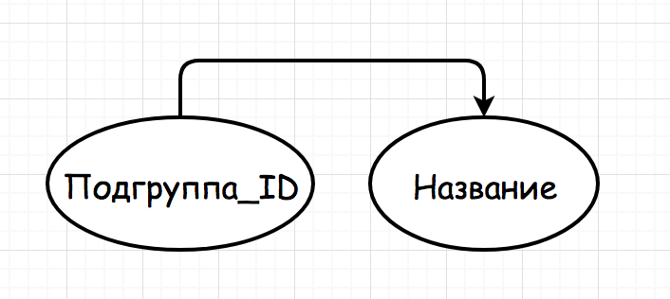
      4. Сущность учитель  
         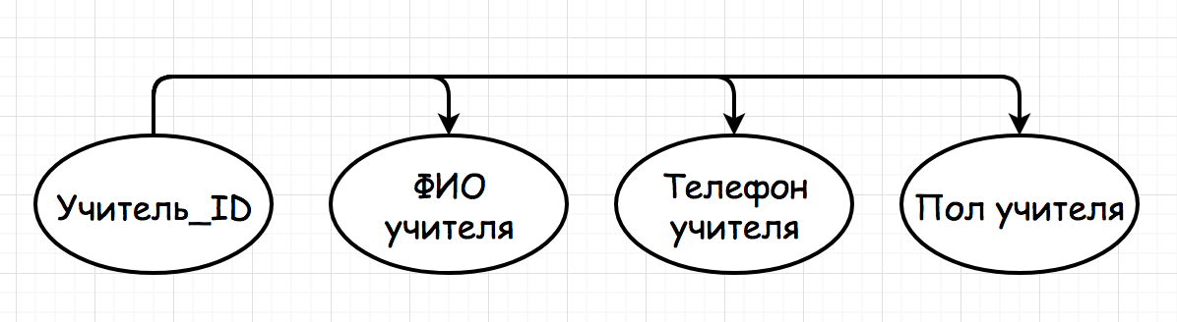
      5. Сущность ученик  
         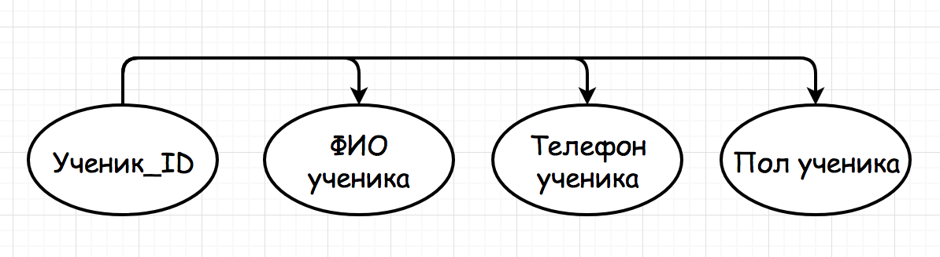
      6. Сущность время  
         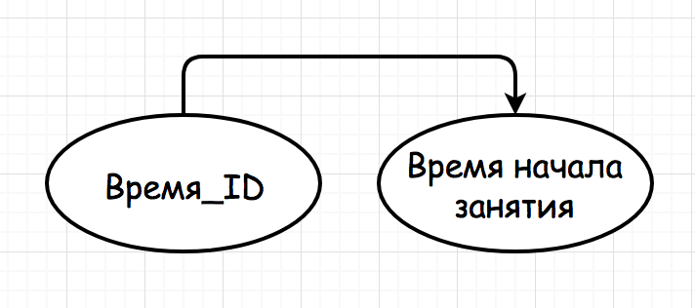
      7. Сущность предмет  
         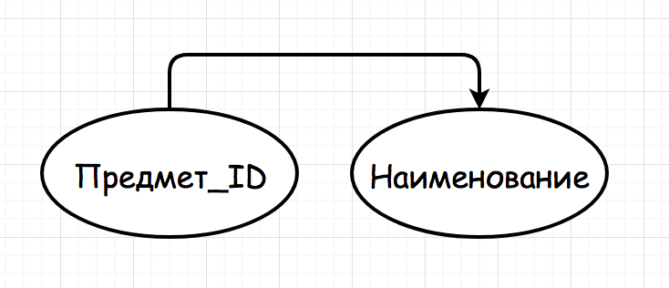
      8. Сущность кабинет  
         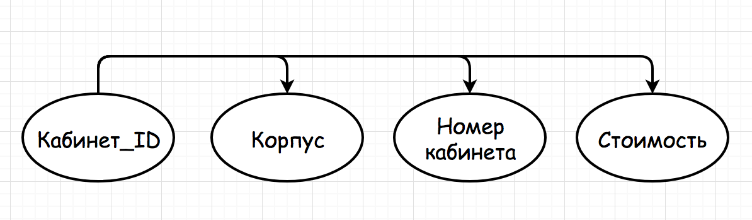
2. **Даталогическая схема**

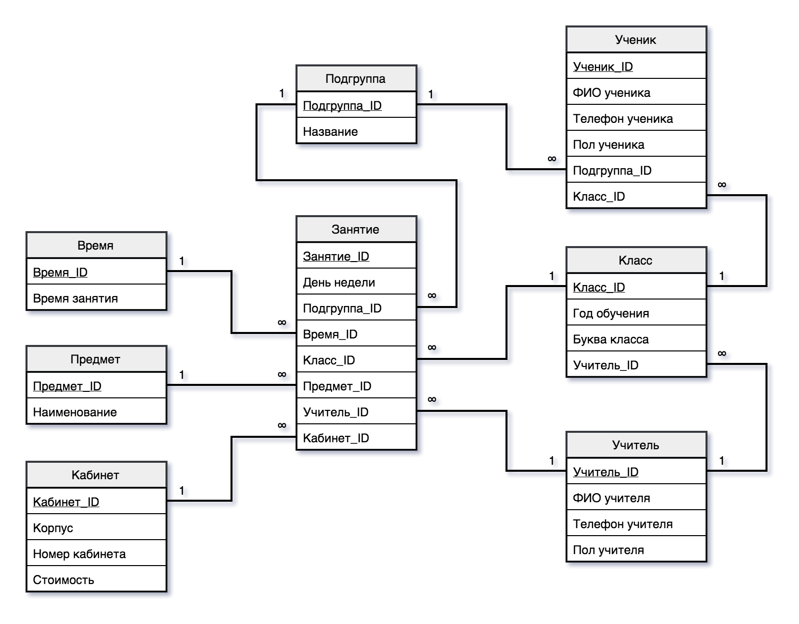

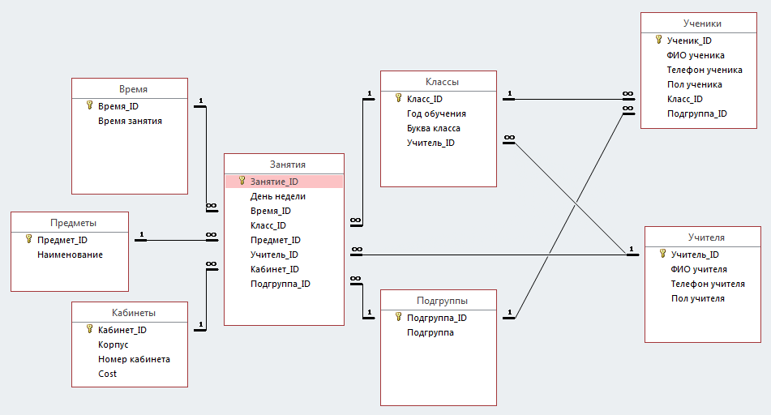

1. **Принтскрины таблиц с пояснениями**
   1. Время – расписание звонков (начала занятий)  
      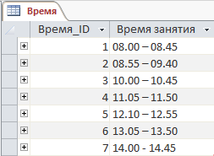
   2. 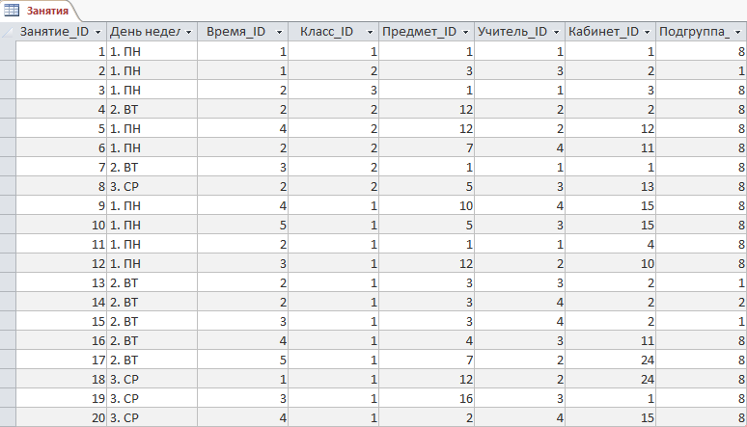 Занятия – таблица, связывающая воедино все, что представляет расписание
   3. Кабинеты – список доступных для проведения занятий кабинетов  
      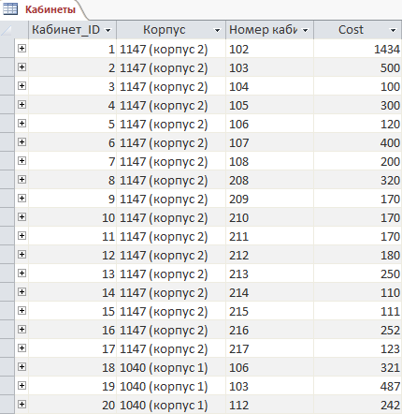
   4. Классы – хранит данные о классах (год обучения + буква + ID классного рук.)  
      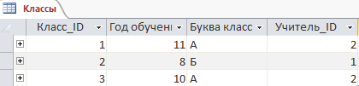
   5. Подгруппы – список доступных для учеников подгрупп  
      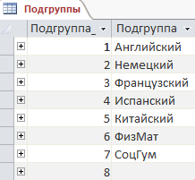
   6. Предметы – список доступных для занятий дисциплин  
      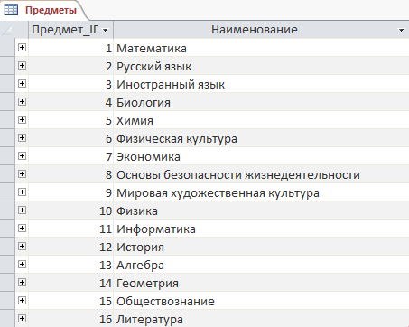
   7. 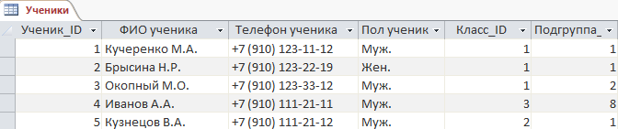 Ученики – хранит личные данные учеников
   8. Учителя – хранит личные данные учителей  
      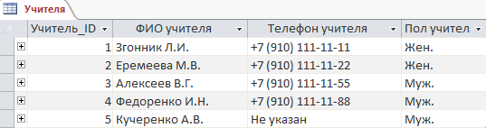
2. **Принтскрины форм**
   1. Форма аутентификации – ограничивает доступ разным группам пользователей  
      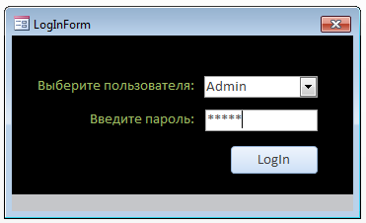
   2. Форма администратора АИС – открывает полный доступ к редактированию, добавлению и просмотру любых данных, а также к составлению отчетов  
      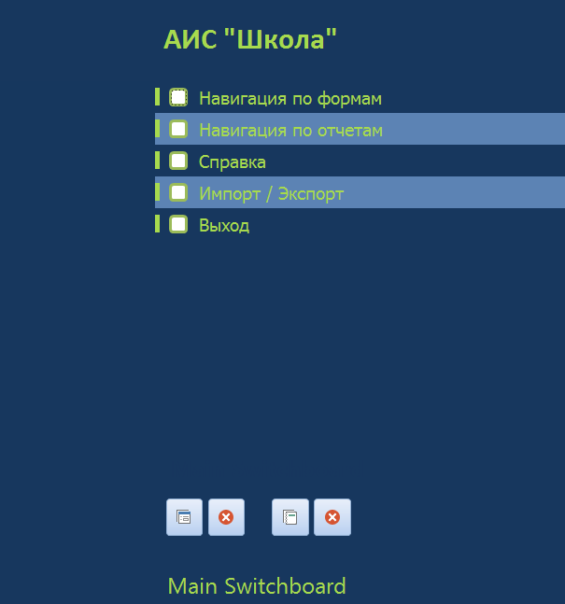
   3. 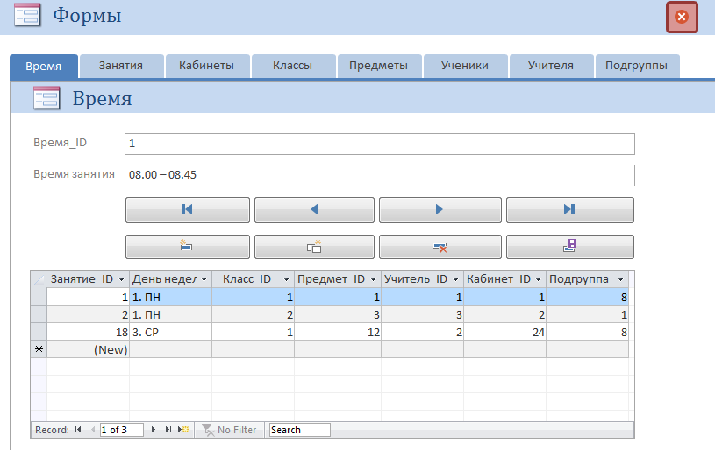Форма навигации по формам – для быстрого переключения между основными формами для редактирования других данных.
   4. 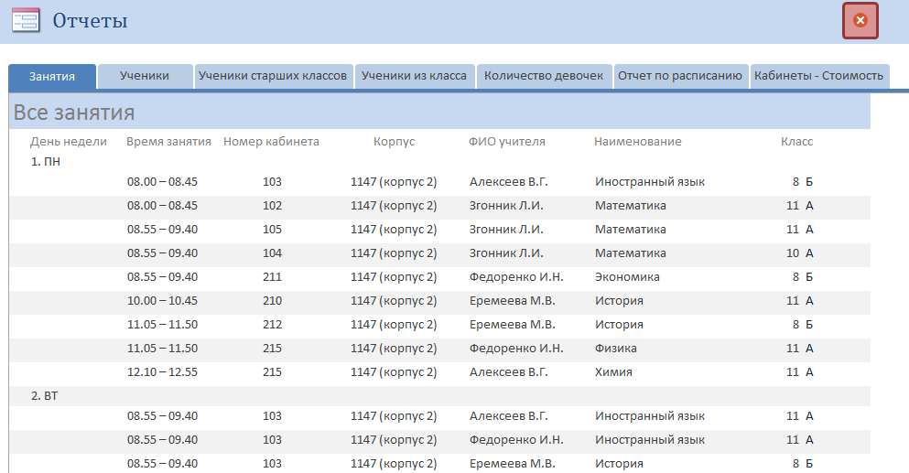 Форма для навигации по отчетам – служит для быстрого переключения между основными отчетами
   5. Форма справки о системе – содержит информацию о разработчике  
        
      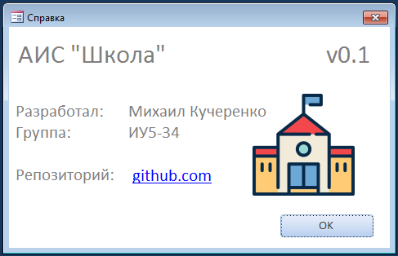
   6. 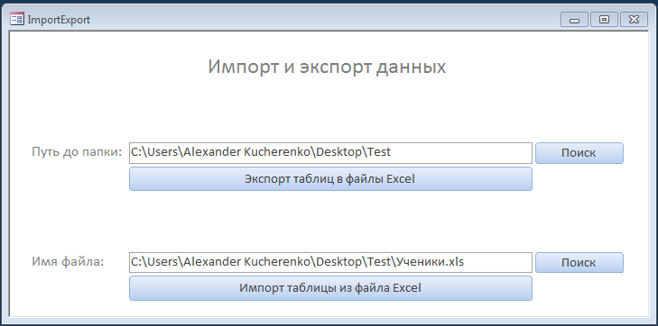 Форма импорта/экспорта данных – служит для быстрого создания резервных копий таблиц и добавления данных из привычных пользователю форматов
   7. 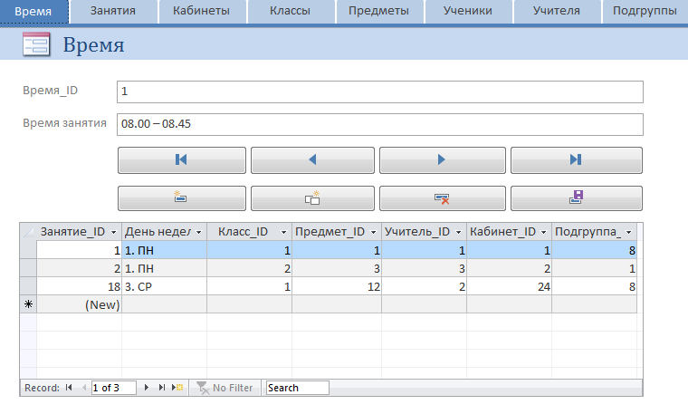 Форма для редактирования таблицы времени занятий
   8. 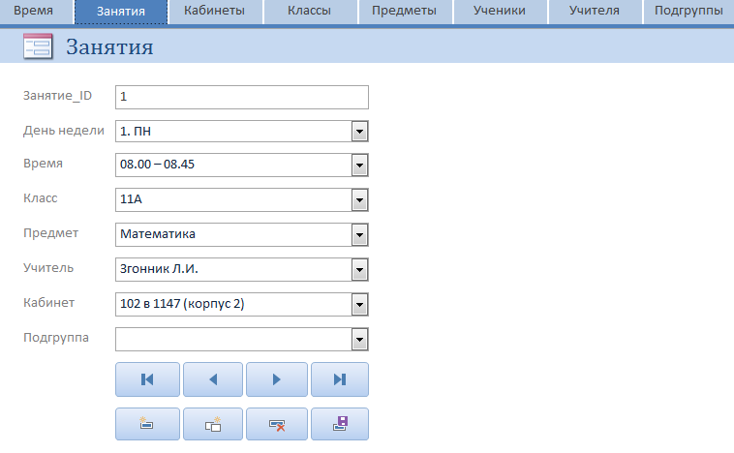 Форма для редактирования таблицы занятий
   9. 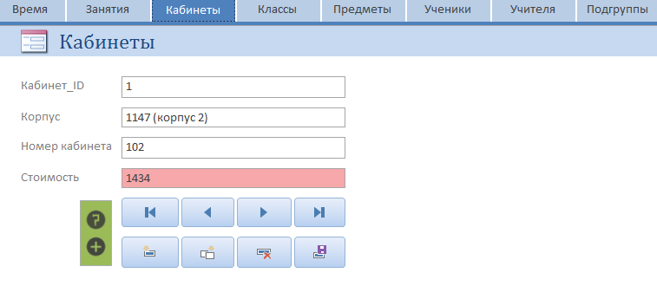Форма для редактирования таблицы кабинетов
   10. 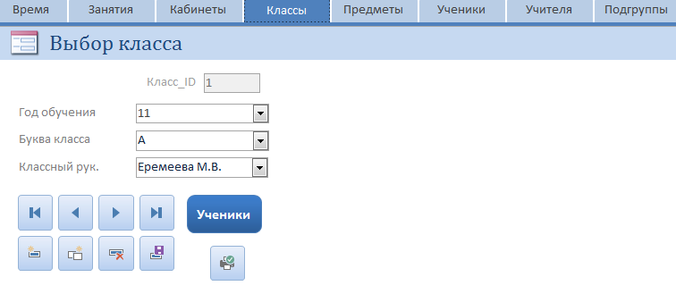Форма для редактирования таблицы классов и перехода на форму редактирования учеников класса
   11. 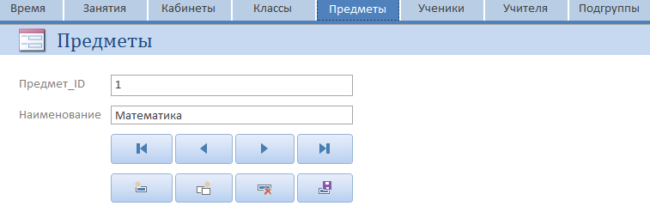Форма для редактирования таблицы учебных предметов
   12. 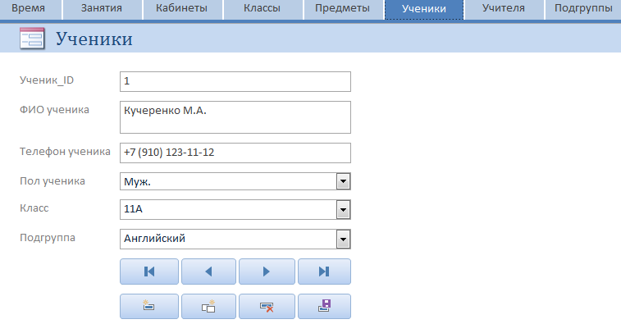Форма для редактирования таблицы учеников
   13. 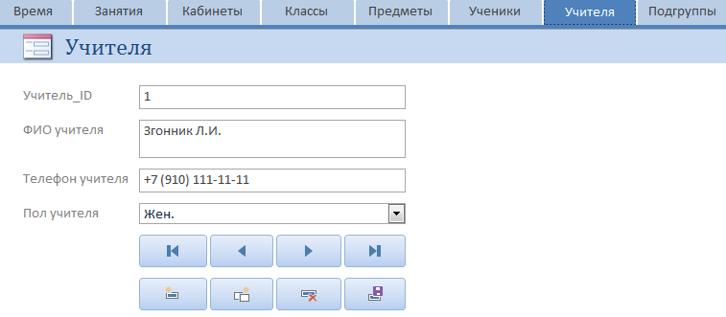Форма для редактирования таблицы учителей
   14. 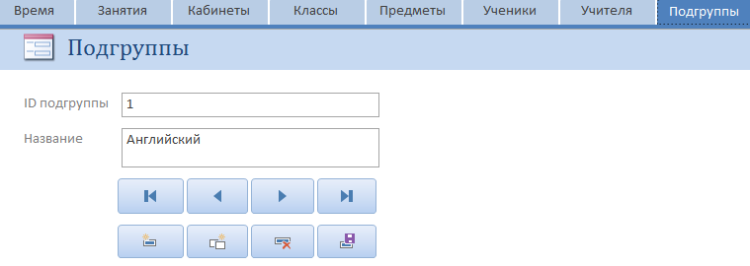Форма для редактирования таблицы подгрупп
   15. 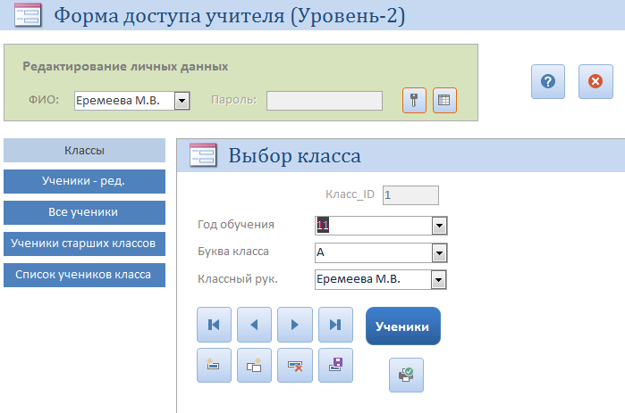Форма доступа уровня учитель
   16. Форма редактирования личных данных определенного учителя  
         
       (возможно подключение системы аутентификации на уровне каждого учителя)  
         
       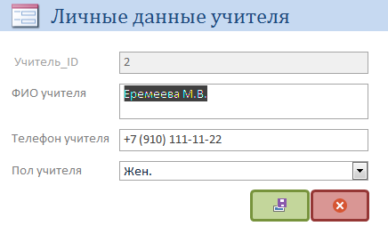

* 1. 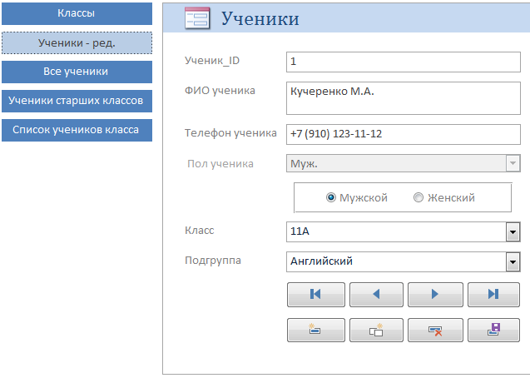Форма редактирования личных данных учеников (от имени учителя)
  2. 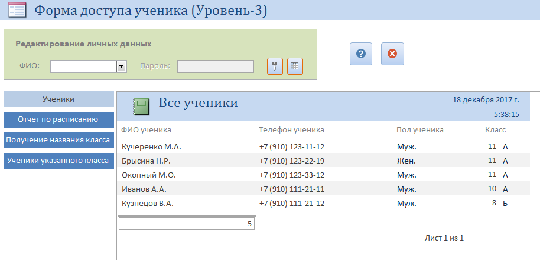Форма доступа уровня ученик
  3. Форма редактирования личных данных определенного ученика  
       
     (возможно подключение системы аутентификации на уровне каждого ученика)  
       
     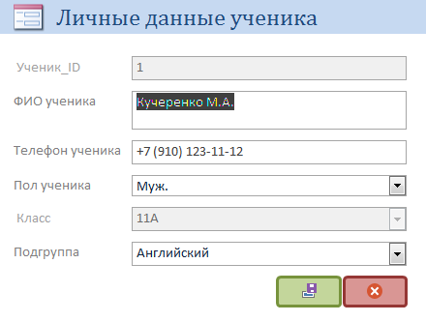

1. **Принтскрины отчетов**
   1. 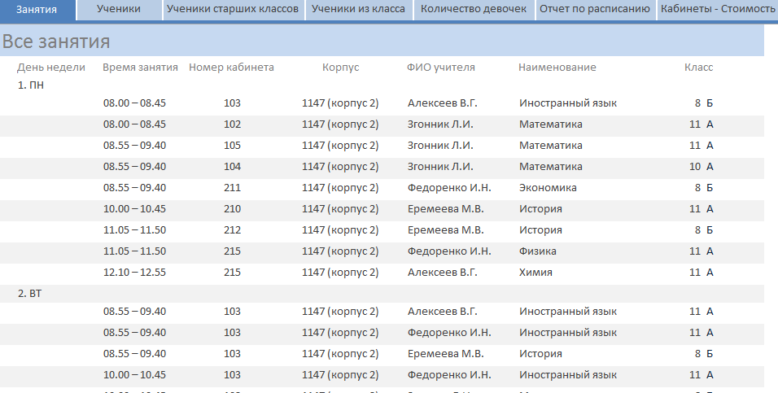Отчет по всем занятиям (с группировкой)
   2. 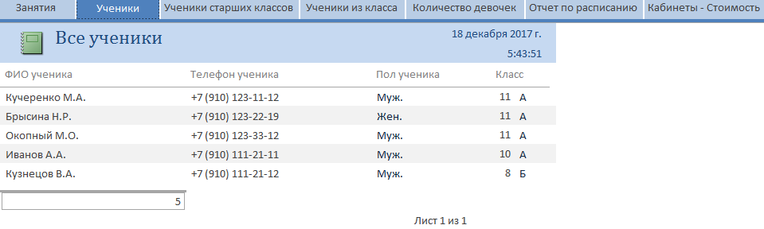 Отчет по всем ученикам
   3. 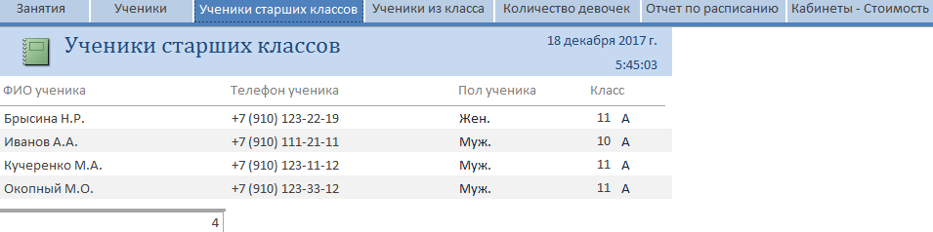 Отчет по ученикам только старшей школы (10 и 11 классы)
   4. 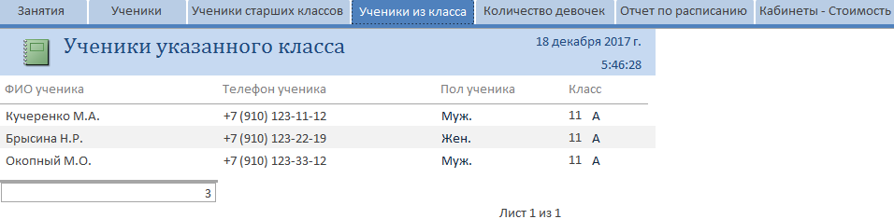 Отчет по всем ученикам класса (с параметром)  
        
      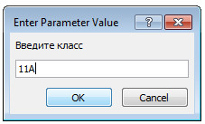
   5. 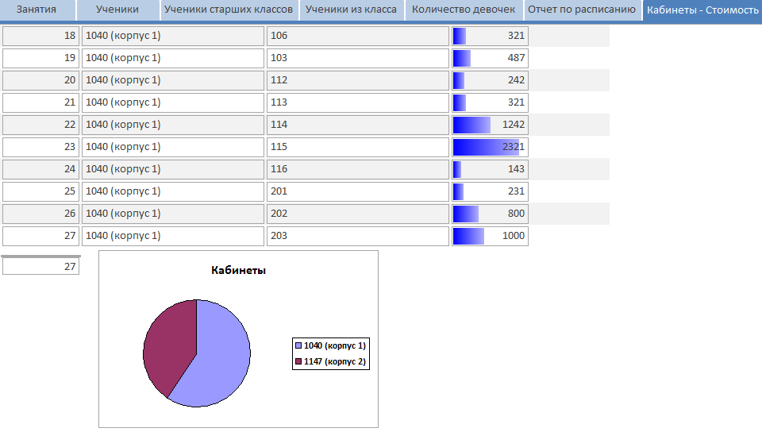 Отчет по стоимости кабинетов (с гистограммой и диаграммой)
   6. 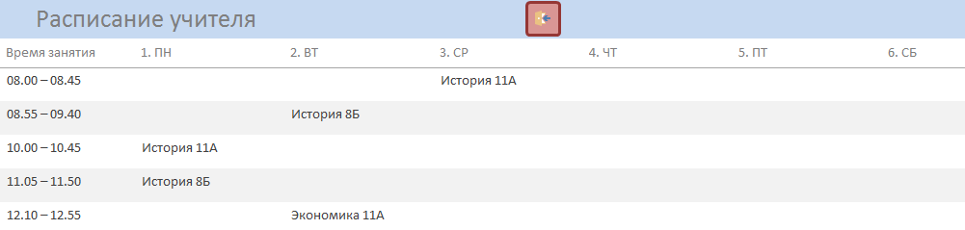 Отчет по запросу о расписании учителя
   7. 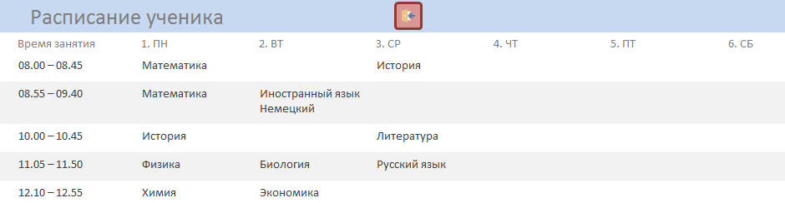 Отчет по запросу о расписании ученика
2. **Принтскрины запросов**
   1. 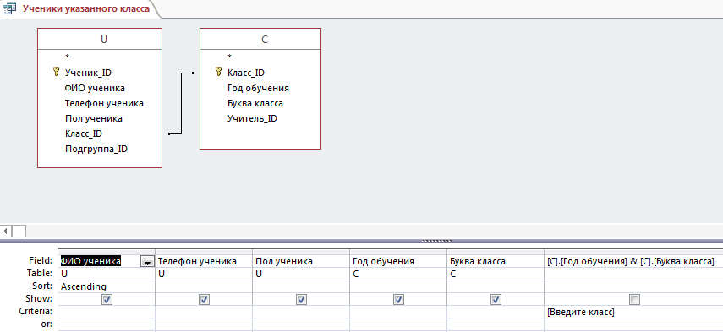Запрос об учениках класса  
      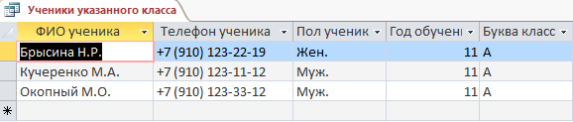
   2. 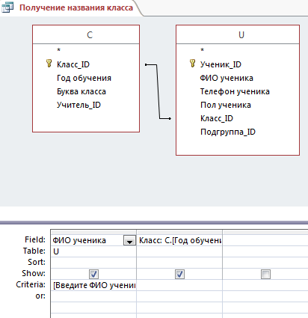Запрос о классе ученика (с параметром)  
        
      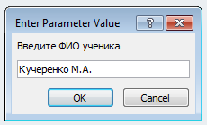  
        
      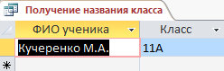
   3. 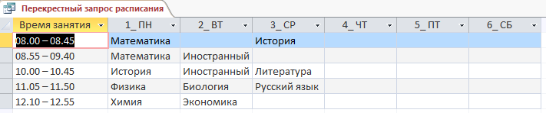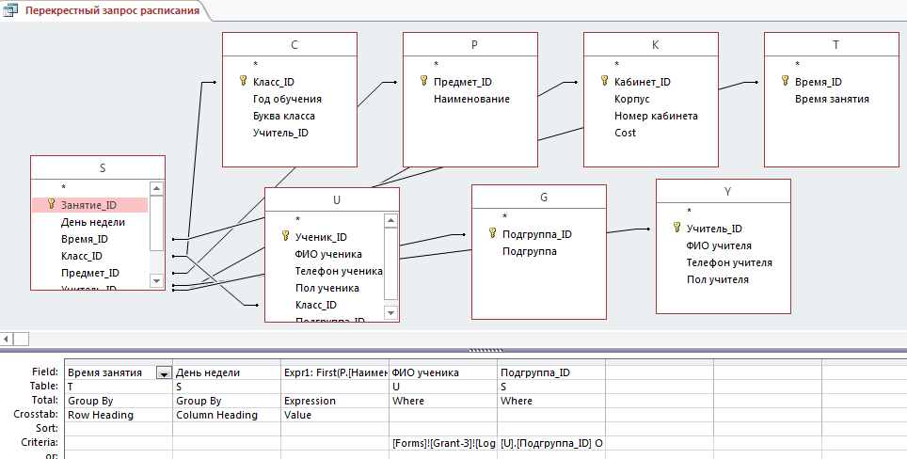Запрос о расписании ученика  
       (перекрестный, с группировкой, с параметром)  
        
        
        
        
      TRANSFORM First(P.[Наименование]) & ' ' & First(G.[Подгруппа]) AS Expr1

SELECT T.[Время занятия]

FROM ((((((Занятия AS S  
INNER JOIN Классы AS C ON S.[Класс_ID] = C.[Класс_ID])  
INNER JOIN Предметы AS P ON S.[Предмет_ID] = P.[Предмет_ID])   
INNER JOIN Кабинеты AS K ON S.[Кабинет_ID] = K.[Кабинет_ID])   
INNER JOIN Время AS T ON S.[Время_ID] = T.[Время_ID])   
INNER JOIN Учителя AS Y ON S.[Учитель_ID] = Y.[Учитель_ID])   
INNER JOIN Ученики AS U ON S.[Класс_ID] = U.[Класс_ID])   
INNER JOIN Подгруппы AS G ON S.[Подгруппа_ID] = G.[Подгруппа_ID]

WHERE ((U.[ФИО ученика] = [Forms]![Grant-3]![Login]) AND   
 ((S.[Подгруппа_ID]) = U.[Подгруппа_ID] OR   
 (S.[Подгруппа_ID]) = 8 OR (S.[Подгруппа_ID]) Is Null))

GROUP BY T.[Время занятия]

PIVOT S.[День недели] In ('1. ПН','2. ВТ','3. СР','4. ЧТ','5. ПТ','6. СБ');

* 1. 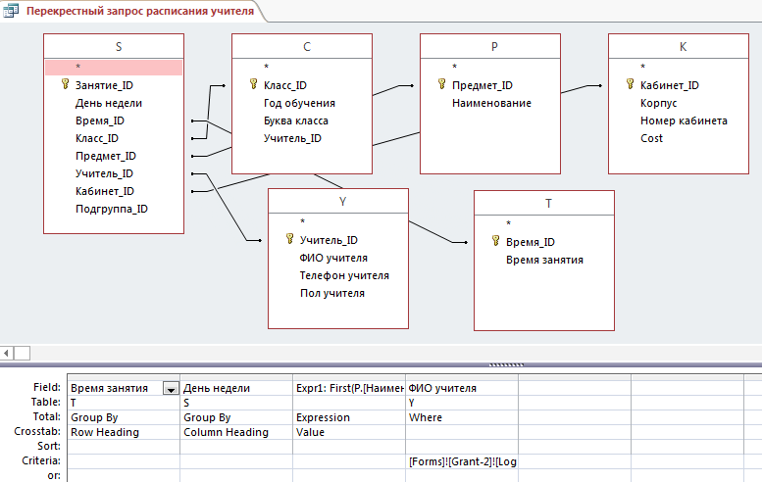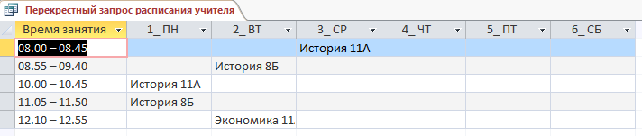Запрос о расписании учителя

TRANSFORM First(P.[Наименование]) & ' ' &   
 First(C.[Год обучения]) &   
 First(C.[Буква класса])   
 AS Expr1

SELECT T.[Время занятия]

FROM (((( Занятия AS S   
INNER JOIN Классы AS C ON S.[Класс_ID] = C.[Класс_ID])  
INNER JOIN Предметы AS P ON S.[Предмет_ID] = P.[Предмет_ID])  
INNER JOIN Кабинеты AS K ON S.[Кабинет_ID] = K.[Кабинет_ID])  
INNER JOIN Время AS T ON S.[Время_ID] = T.[Время_ID])  
INNER JOIN Учителя AS Y ON S.[Учитель_ID] = Y.[Учитель_ID]

WHERE (((Y.[ФИО учителя]) = [Forms]![Grant-2]![Login]))

GROUP BY T.[Время занятия]

PIVOT S.[День недели] IN ('1. ПН','2. ВТ','3. СР','4. ЧТ','5. ПТ','6. СБ');

1. **Принтскрины по критериям**

11.1 Обработка ошибки с выпадающими списками

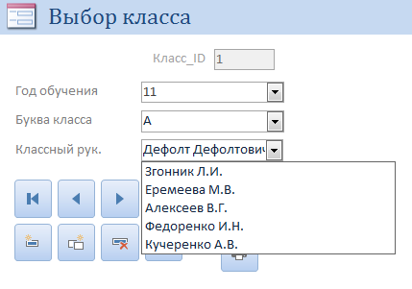  
  
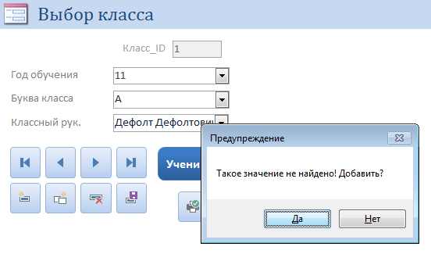  
  
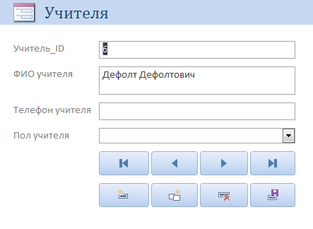  
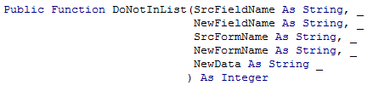- Ф-ция обработки

11.2 Разграничение доступа

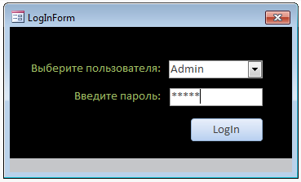  
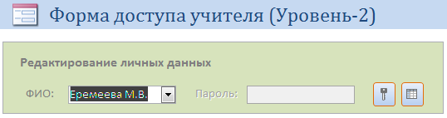  
  
  
11.3 Переключатели

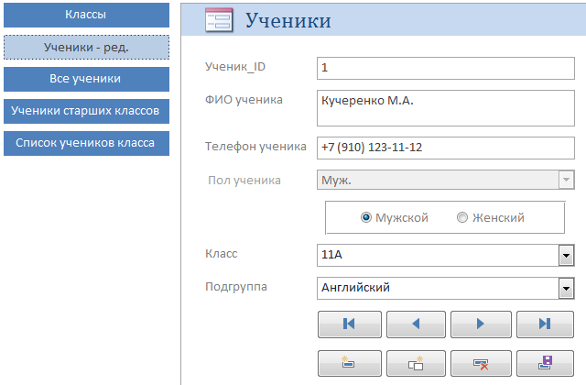  
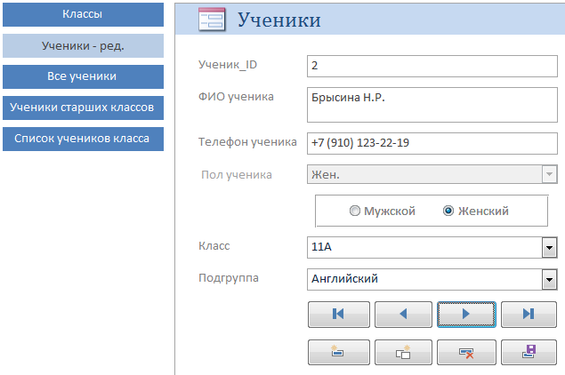

1. **Выводы**

СУБД MS Access позволяет быстро создать и наполнить БД, а затем разработать интерфейс для работы с ней. За пару ночей возможно создать готовый прототип.

Этот опыт позволит в дальнейшем не совершать глупых ошибок при разработке архитектуры более сложных АИС. А программы и технологии, изученные в ходе работы над макетом будут использоваться в разработке курсового проекта по дисциплине “Модели данных” (в частности SQL).

1. **Литература**
2. Методические указания по лабораторным работам дисциплины “Модели данных” 3 семестра ИУ5, МГТУ им. Н.Э. Баумана.
3. Г. И. Ревунков, Лекции по курсу «Банки данных», 2011-2012 учебный год.
4. Ю. А. Григорьев, Г. И. Ревунков, «Банки данных», М.: Изд-во МГТУ им. Н.Э. Баумана, 2002.
5. Робинсон С. Microsoft Access 2000. Учебный курс
6. Документация Microsoft MSDN по MS Access и VisualBasic.